俗话说“夏养心，秋养肺”。肺的特点是喜润恶燥，若燥邪侵体，可导致肺的阴津不足，秋季肺部疾患增多也与此有关。

今天小编要给大家推荐有着**“润肺第一补”之称的——百合**。

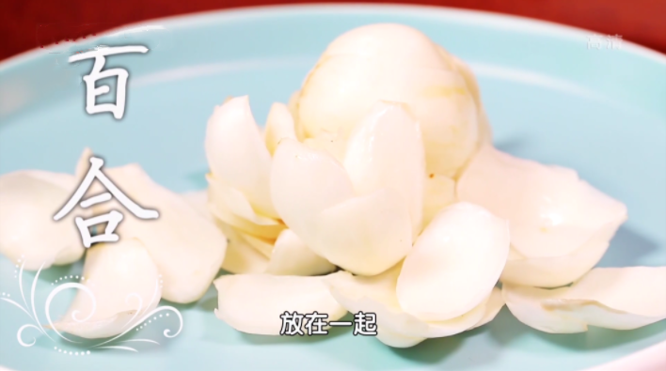



**“润肺第一补”**

**百合**

百合甘凉清润，主入肺、心，能**清肺、润燥、滋阴、止咳**，常用于辅助治疗肺燥、肺热咳嗽等症。

想要滋阴养肺的朋友，除了直接把百合泡水喝，还可以试试下面两种吃法：

**1**

**百合鸡子黄汤**

**做法：**将30g干百合提前浸泡一夜，然后加水煮10~15分钟，过滤掉百合渣，加入一个鸡蛋黄搅拌均匀，晾凉后饮用。

**功效：**该方出自《金匮要略》，具有清滋心肺、益阴养血之效。**适合阴虚内热人群服用**，能较好地缓解秋季干咳，但**阳虚、湿热体质的人不适合喝**。

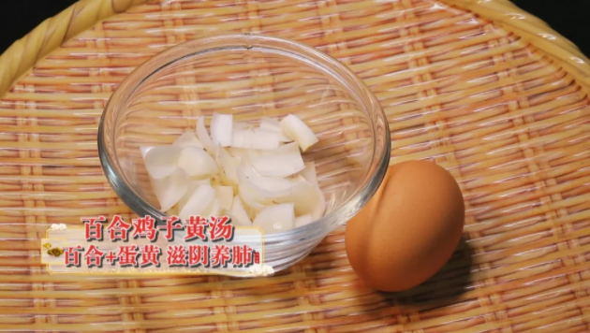

**2**

**百合贝母蒸杏**

**做法：**15克百合、15克贝母、15克杏仁磨成细粉。新鲜的杏去核，在中间塞入磨好的粉，放入碗中大火隔水蒸25分钟即可。

**功效：**此方有**润肺止咳、清热止渴**的功效，适用于肺燥干咳、咽喉肿痛、咳痰带血、咳嗽痰多等症。

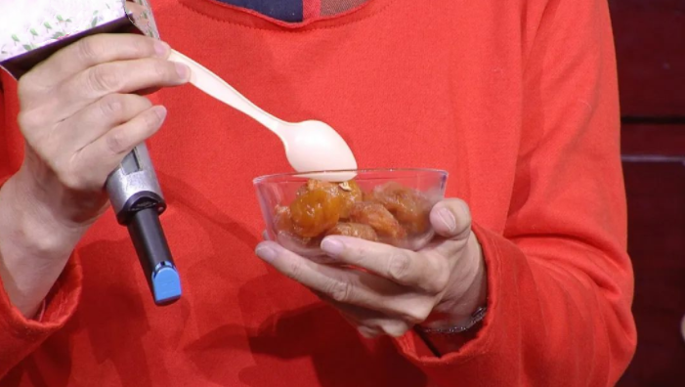

吃百合不仅能润燥养肺

作为老少皆宜的药食佳品

它的好处还有不少



**这三个妙用可别错过**

**1**

**安神助眠**

百合入心经，有助于缓解神思恍惚、心神不安、心烦意乱等情况。另外，百合对于**虚火上扰导致的失眠多梦**，也有一定的调理效果。

宁心茶

**做法：**取百合、大枣、酸枣仁、乌梅、生山楂、合欢花各10g，将除合欢花外的药材先加水煎煮5~10分钟，之后加入合欢花焖泡几分钟即可。

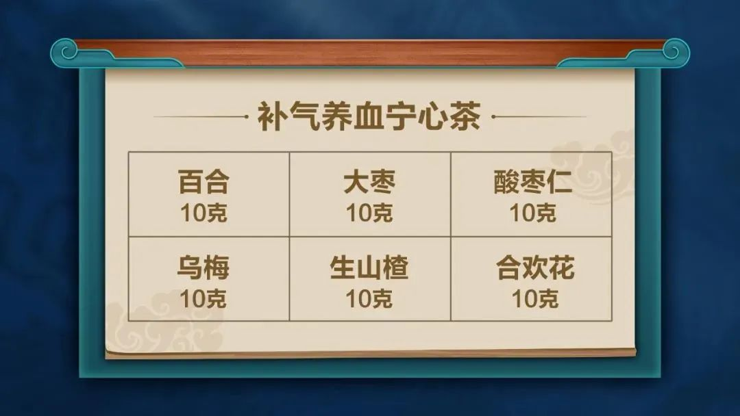

该方是汇集了首都医科大学附属北京中医医院多位名老中医经验的经验方，**适合心胆气虚的失眠患者日常代茶饮用。**

**心胆气虚的典型表现：**心悸自汗、气短声微、善惊易恐、倦怠乏力、食少纳呆、舌质淡胖、舌苔薄白等。

**2**

**保护心血管**

百合在蔬菜中的钾含量名列前茅，50g左右的鲜百合约含钾255mg，有利于稳定血压、保护血管内皮、维持正常的心肌功能。

菠菜百合汆蛋

**做法：**鸡蛋在碗中打散后，加入焯熟切碎的菠菜，搅拌均匀备用。锅内倒水，水开后转小火，下入蛋液，调入适量盐、生抽。将汆熟的蛋盛起，撒上葱姜丝、焯熟的鲜百合，最后淋少许热油即可。

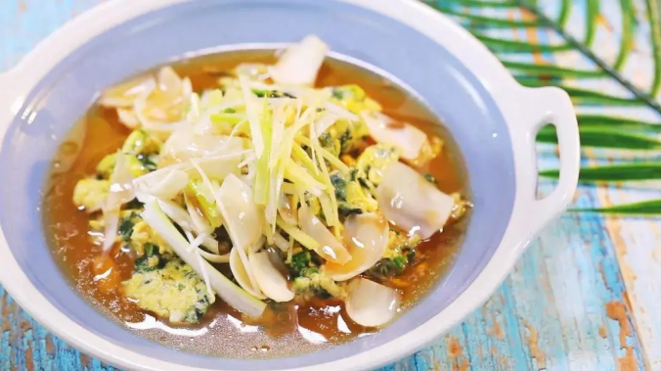

百合中含有丰富的钾，而菠菜中含有较多的镁。有研究表明，补钾的同时补镁可以促进钾元素的吸收。

**3**

**提升免疫力**

百合中含有较多的蛋白质、百合多糖、膳食纤维等营养成分，在增强体质、提升机体免疫力方面也有一定助益。

无花果百合饮

**做法：**1颗鲜百合清洗干净和12个干无花果（此为2人分量）一起加水煮制15分钟即可饮用，喝完可以把百合和无花果都吃掉。

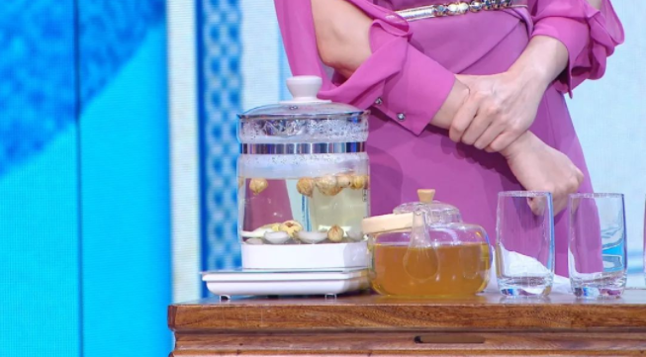

该方是名老中医高忠英自用的养生调理方，每天晚饭后高老都会喝，**有助于促进消化、提高免疫力**。



**关于百合的3个小问题**

**问**

**百合有毒吗？**

**千万别生吃！**百合中含有秋水仙碱有一定毒性，不过这种物质不耐热，并且易溶于水，因此在食用前，我们可以通过先冷水浸泡后加热，达到安全食用的目的。

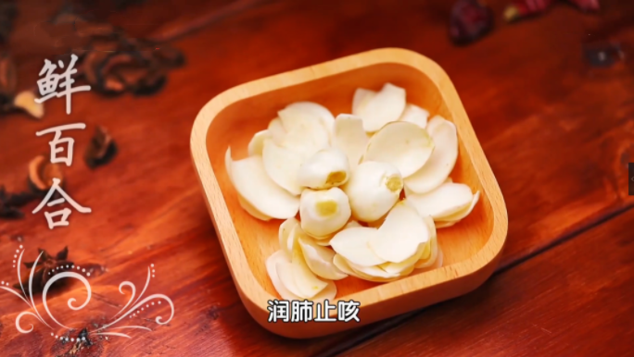

**问**

**买鲜百合还是干百合？**

两者的主要差异在于含水量不同，**营养价值相差不大。**

鲜百合口感更鲜嫩，适合日常炒菜、煮粥；而干百合更耐储存，在煎煮中药、冲泡代茶饮时使用较多。

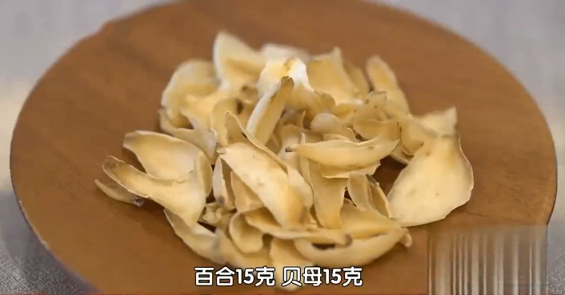

**问**

**百合怎么挑？**

**干百合：**建议挑颜色呈淡黄色，摸起来比较干、不发软的干百合，否则可能已经受潮。

**鲜百合：**建议挑颜色白、个头大、表面无明显斑痕、鳞片肥厚饱满且厚度均匀的鲜百合。

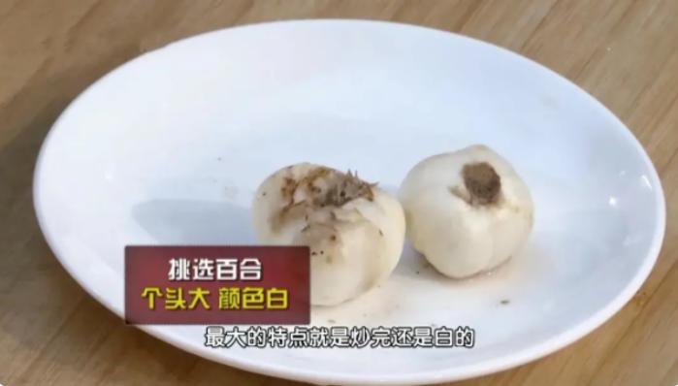

**小贴士**

百合淀粉含量很高，甚至可以当“饭”吃。每百克热量能达到160kcal左右，高于同等重量的米饭，因此要控制好摄入量哦~